哈尔滨石油学院

哈油E家项目操作手册
版本号 | 编制人 | 更改日期 | 主要更改内容
V1.0 | 李旭坤 | 2020.08.08 | 修订版

一、登录

1.1登录
以学号或手机号为账号进行登录，输入正确的账号及密码，即可登录成功，跳转至首页。
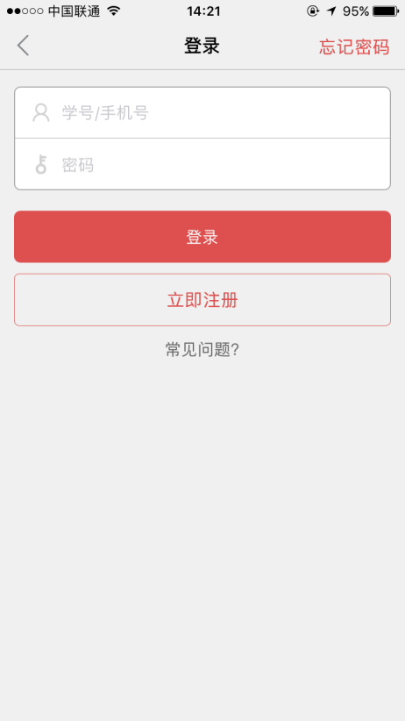

1.2账号注册
账号注册才能进行登录，可在登录页面点击注册按钮进行账号注册。注册流程如下：
- 点击注册按钮，进入账号注册页面；
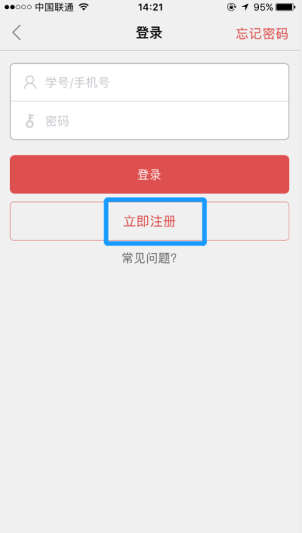
- 填写昵称、手机号码、等信息，点击【提交注册】。
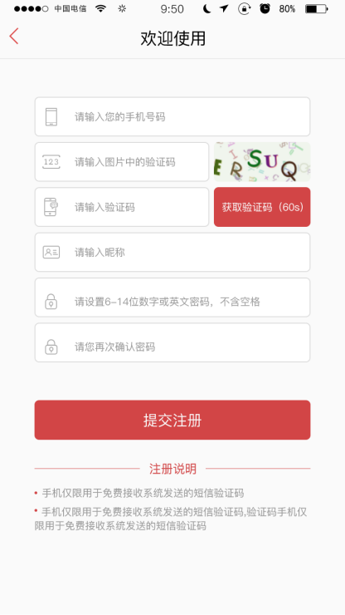
- 注册成功后需要身份选择，选择正确身份后提交姓名和身份证号进行实名验证后，即可返回登陆页面进行登陆。

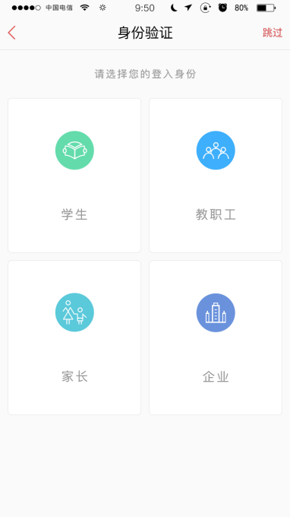

1.3忘记密码
登陆界面点击忘记密码即可进行密码重置
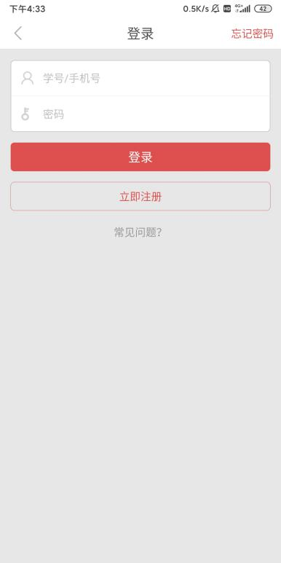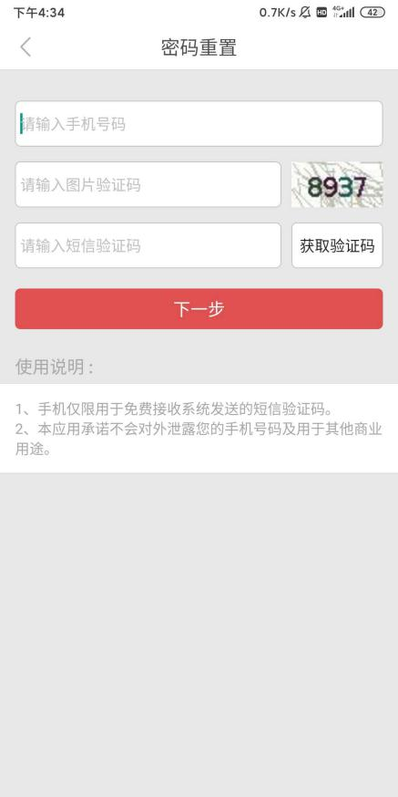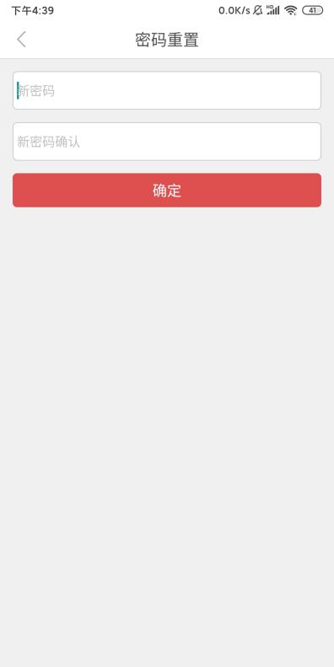

二、首页

2.1，首页功能
二维码扫描，可扫描包括商家店铺二维码、我的名片二维码
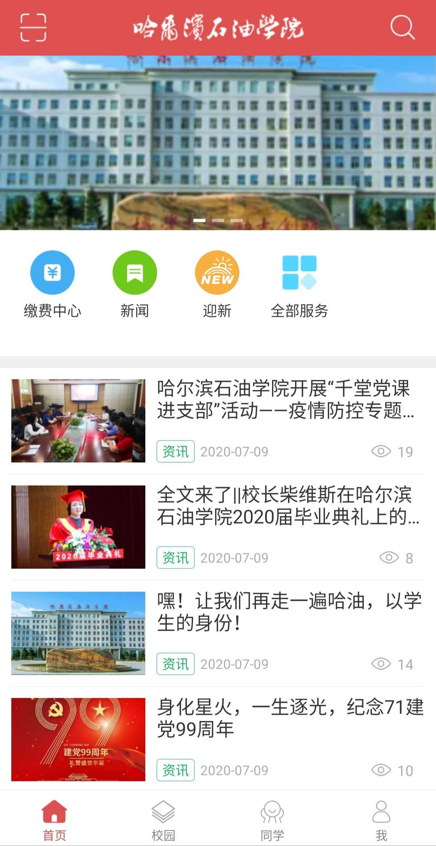
搜索按钮，搜索范围包含首页所有内容
banner图，每3秒切换一张图，资源类型包括资讯、服务、办事、兴趣组、帖子、活动，点击图片进入对应的资源类型的详细页。
首页服务列表，最多显示9个服务按钮及1个全部服务按钮，点击全部服务打开所有服务信息列表。
首页信息列表，内容包括资讯、社团、活动、帖子、服务、办事等。
图3.1

2.1.1二维码扫描
二维码扫描，如图3.1.1.1，扫描内容包括我的名片二维码。
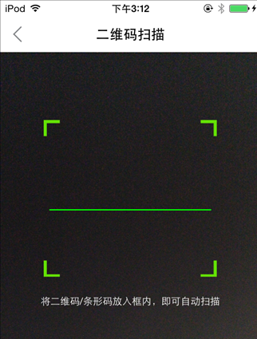
图3.1.1.1

我的名片二维码，如图3.1.1.2：
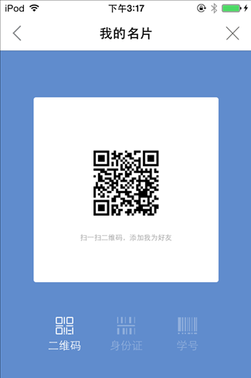
3.1.1.2

2.1.2 搜索按钮
搜索内容包括资讯、服务与办事、活动、帖子、投票.、调查问卷。

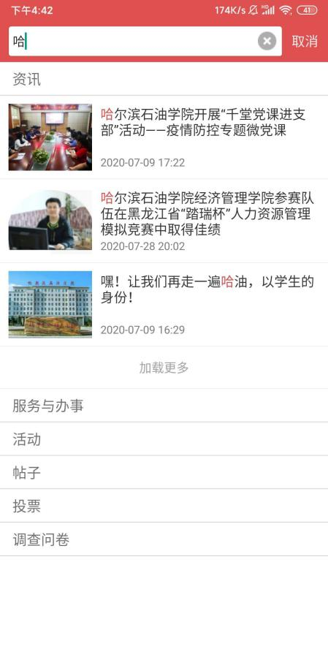

2.1.3首页banner图
包括资讯、服务、办事、兴趣组、帖子、活动，点击图片进入对应的资源类型的详细页，以下以资讯为例，如图3.1.4。
图3.1.4

2.1.4首页服务列表
后台配置的首页服务在首页服务列表中显示，包括各个服务项及全部服务按钮，共可显示10个服务，如图3.1.5.1
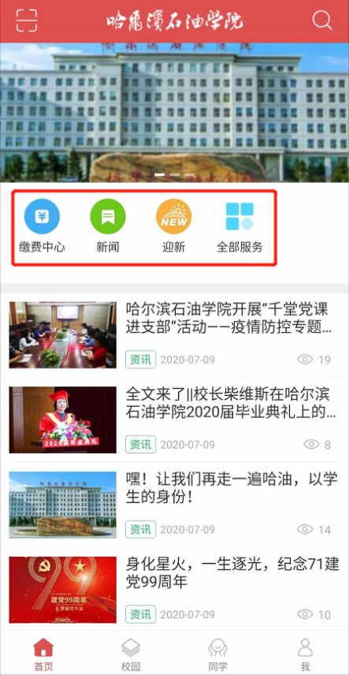
图3.1.5.1

点击全部服务按钮可显示所有服务列表项，如图3.1.5.2：
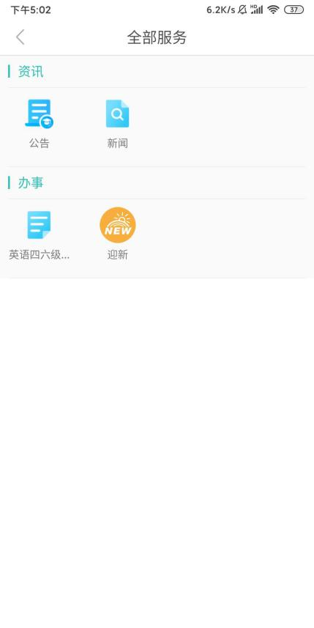
图3.1.5.2

2.1.5首页信息列表
内容包括资讯、社团、活动、帖子、服务、办事等，点击进入详细页，以下以资讯为例，如图3.1.6.1：
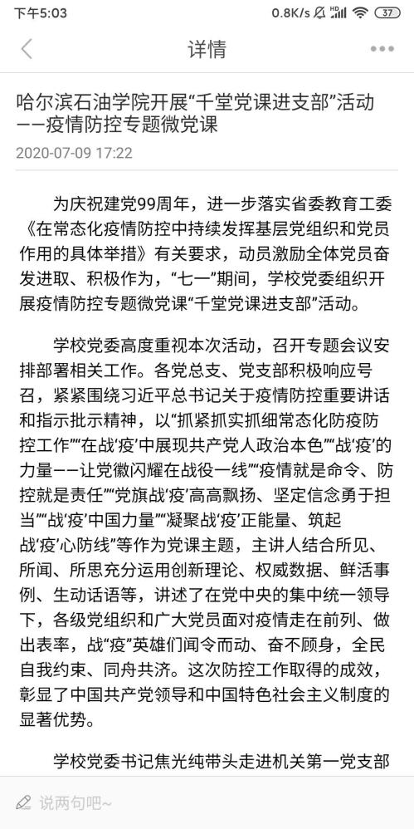
图3.1.6.1

校园

3.1通用功能

3.1.1新闻公告
点击新闻，查看新闻详情，同时可进行评论发表。
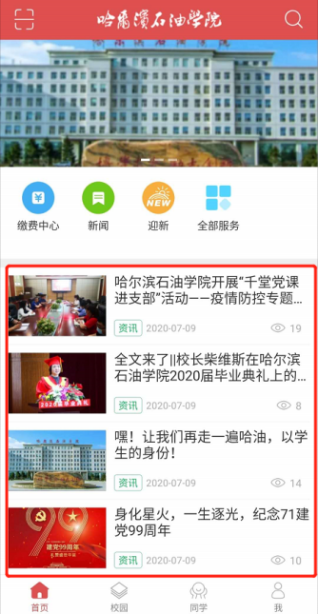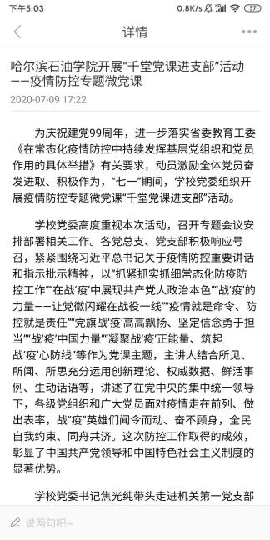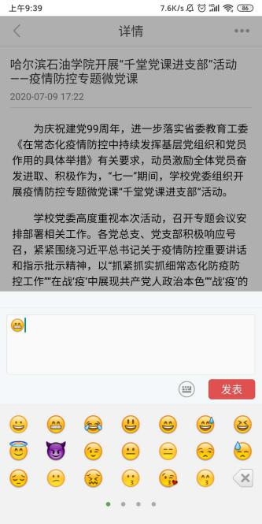
注:(1)、此数据来源于管理后台”内容管理-资讯分类/资讯列表”，详细操作可见后台操作手册；
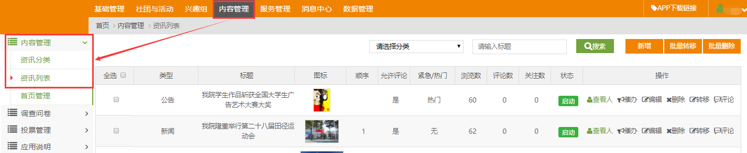

四、 同学

4.1.1广场
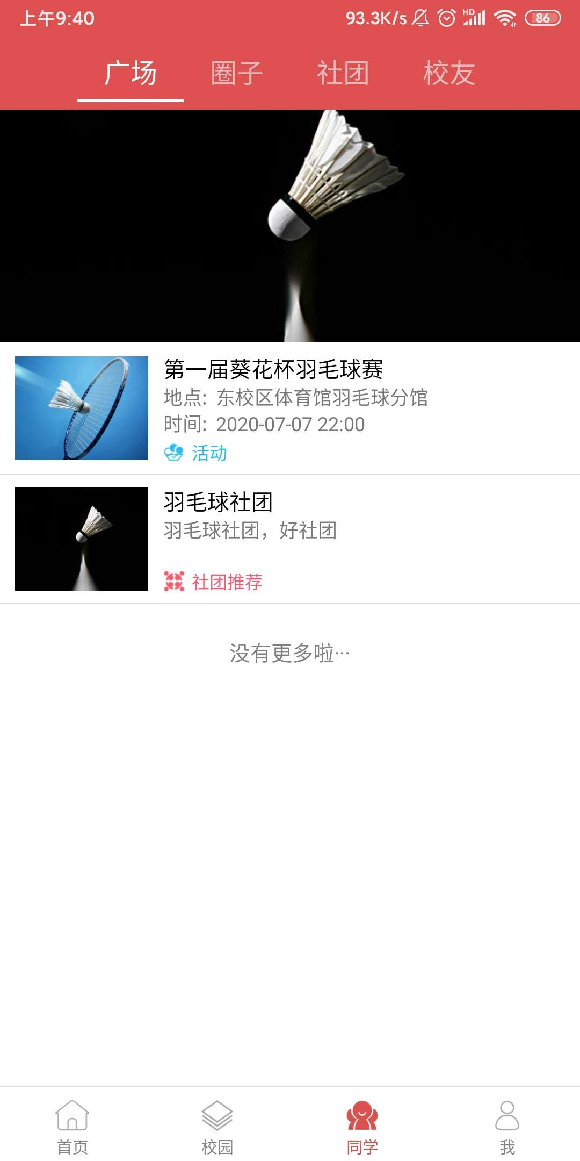
信息列表，内容包括帖子、活动、社团。
Banner图，每3秒切换一张图，资源类型包括帖子、活动、社团，点击图片进入对应的资源类型的详细页。

4.1.1.1 广场banner图
每3秒切换一张图，资源类型包括帖子、活动、社团，点击图片进入对应的资源类型的详细页，以下以帖子为例，如图5.1.1.1。
图5.1.1.1

4.1.1.2广场信息列表
内容包括帖子、活动、社团，以下以活动为例，如图5.1.1.2。

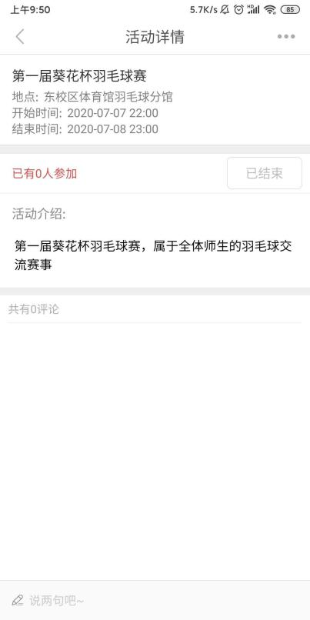

4.2 圈子
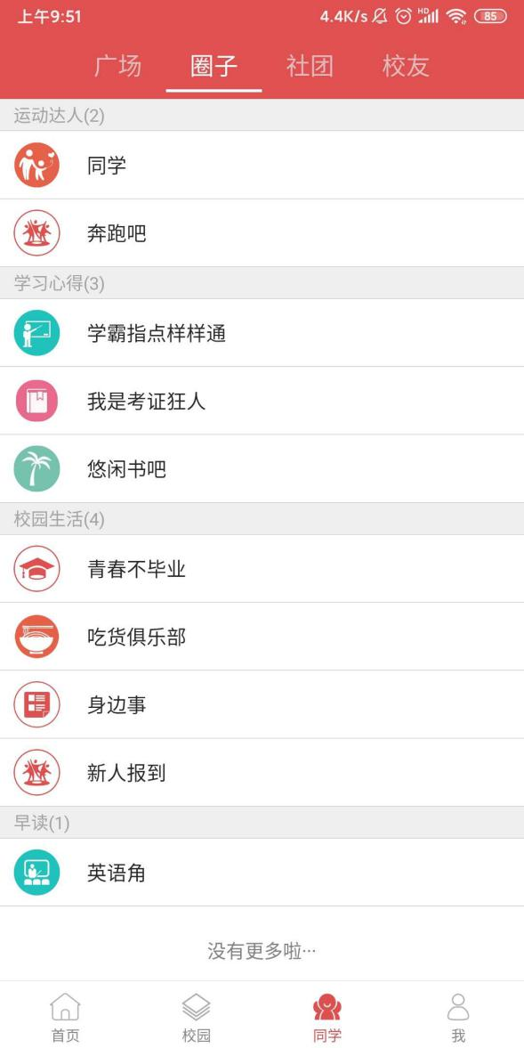
兴趣组名称，按后台设置的顺序依次显示，点击兴趣组，可以进入兴趣组帖子列表。
兴趣组分类及兴趣组个数。

4.2.1 兴趣组帖子列表
点击兴趣组，进入兴趣组帖子列表，如图3.2.1.1。
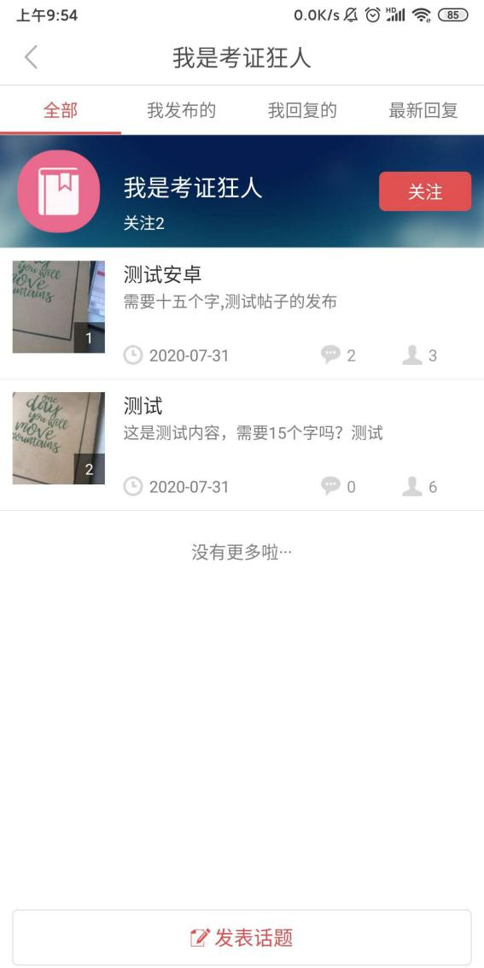
发表帖子，点击发表话题，进入帖子新增页面，可编写标题、内容，并可上传最多8张图片。
兴趣组名称。
帖子，点击帖子，进入帖子详情页。
关注兴趣组，点击关注，关注人数+1，点击取消关注，关注人数-1。
帖子标签页。

4.2.2 关注
关注兴趣组后，关注数+1，且在该兴趣组下帖子发布及评论时，在我的消息列表中会有消息提醒，如图3.2.3.1，取消关注后，关注数-1，且在该兴趣组下帖子发布及评论时，在我的消息列表中不再有消息提醒。
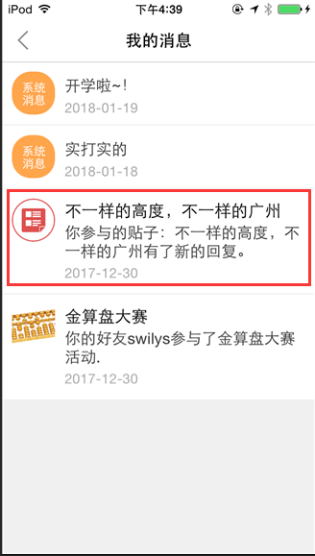
图5.2.3.1

4.2.3 帖子详情
显示标题、内容及图片，如图5.2.4.1，同时可以进行评论，如图5.2.4.2。
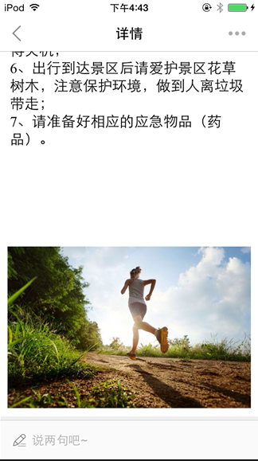
图5.2.4.1
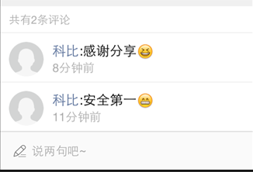
图5.2.4.2

4.2.4 发表话题
编辑标题、内容、并可上传最多8张图片。
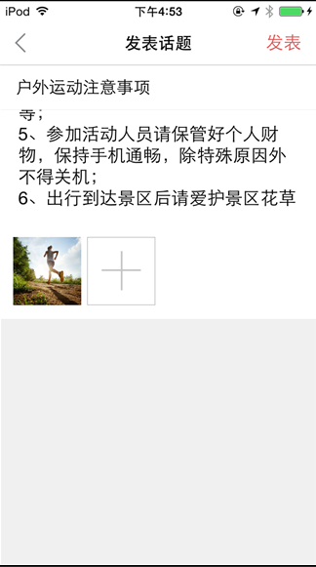

4.3 社团
显示所有社团列表，如图5.3.1.1，点击可查看社团详情。
图5.3.1.1

4.3.1 加入社团
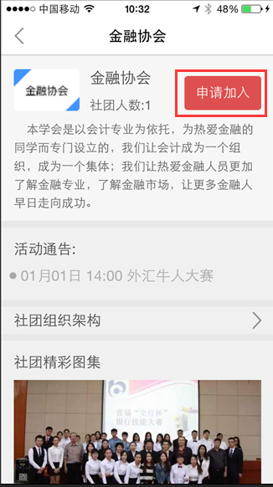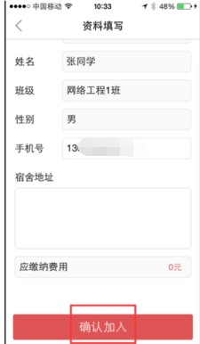
点击申请加入，进入资料填写页面，信息自动带出，点击确认加入后，如后台设置无需审批，状态则为”已加入”，如后台设置需审批，在状态为”审核中”，等待管理员审批。

4.3.2活动通告
后台配置活动，学生可在活动列表中，选择活动进行报名参加。活动未开始前，状态为“未开始”，可进行报名，报名人数存在上限，满员后提示报名人数已满，如图3.3.3.1。

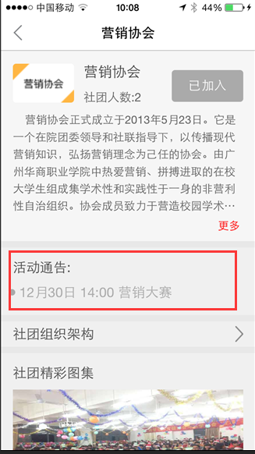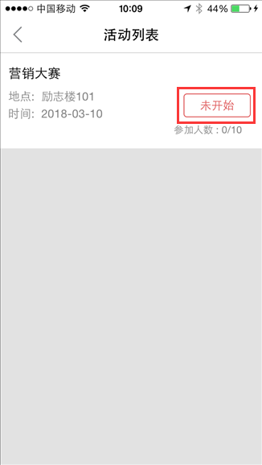
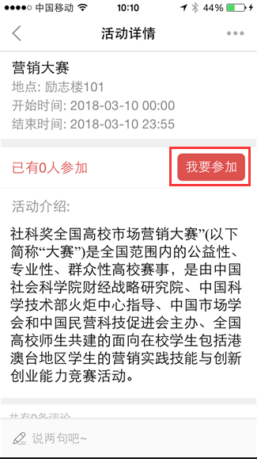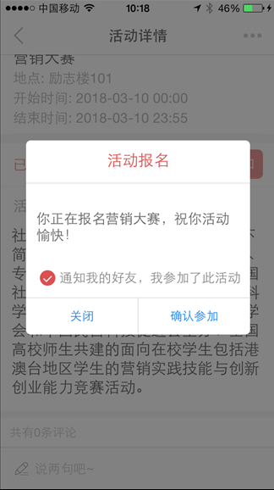
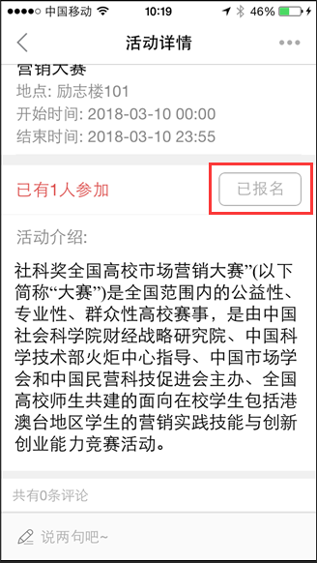
图5.3.3.1

活动进行中时，状态为“进行中”，报名截止，只能点击查看活动详情，如图5.3.3.2。
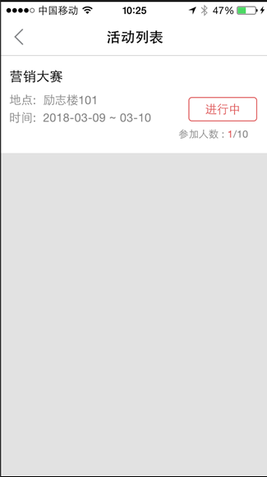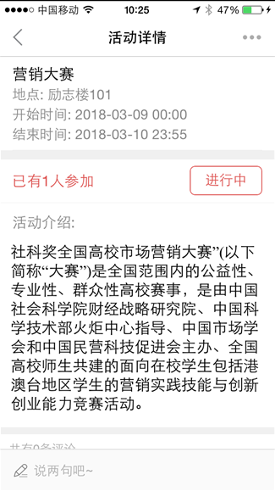
图5.3.3.2
活动时间结束时，状态为“已结束”，只能点击查看活动详情，如图5.3.3.3。
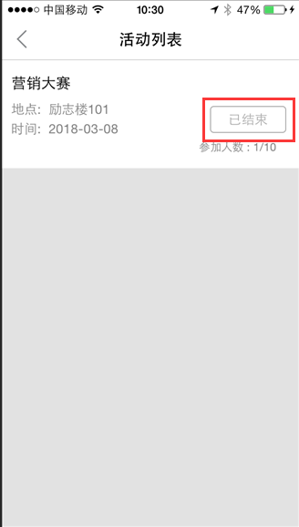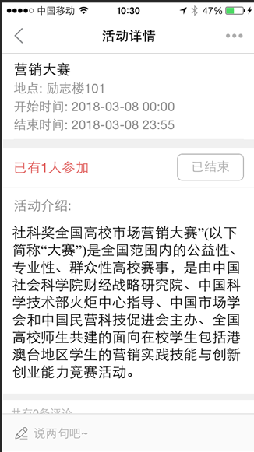

活动可发表评论。
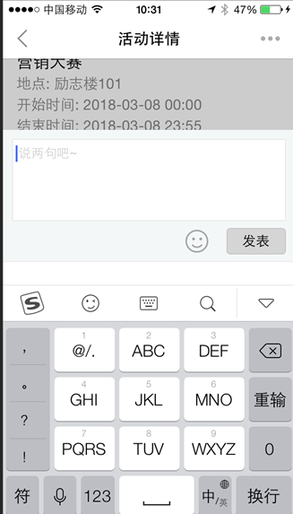

4.3.3社团组织架构
可进行职位申请，由后台管理员进行审批。
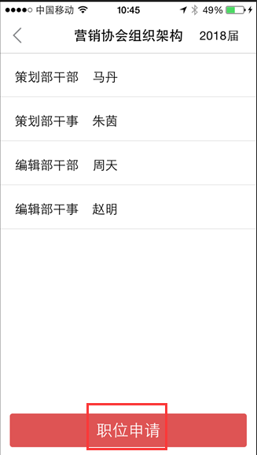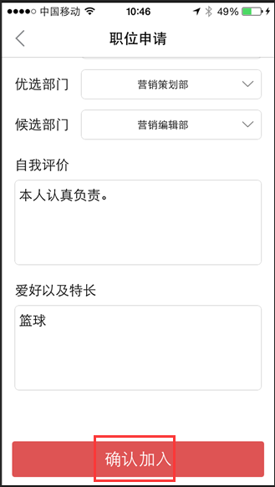
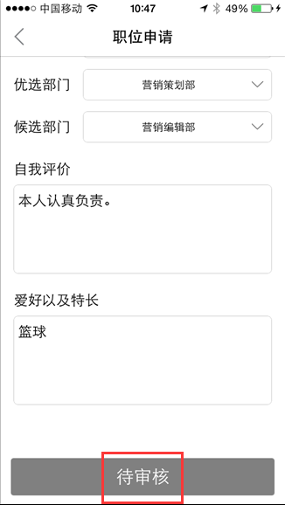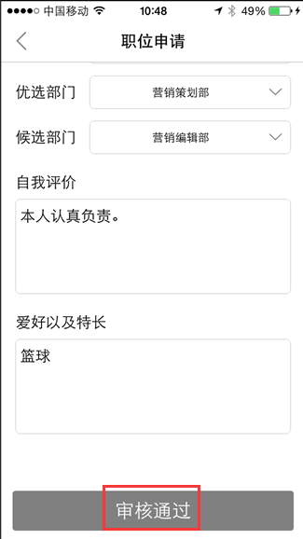

4.3.4社团精彩图集
由管理员在后台进行配置。
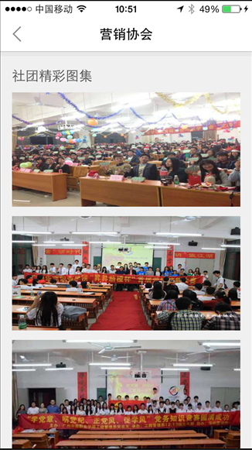

4.4 校友
校友信息列表，包括图文资讯及图片资讯。

五、个人中心
个人中心页面包含用户的所有个人信息
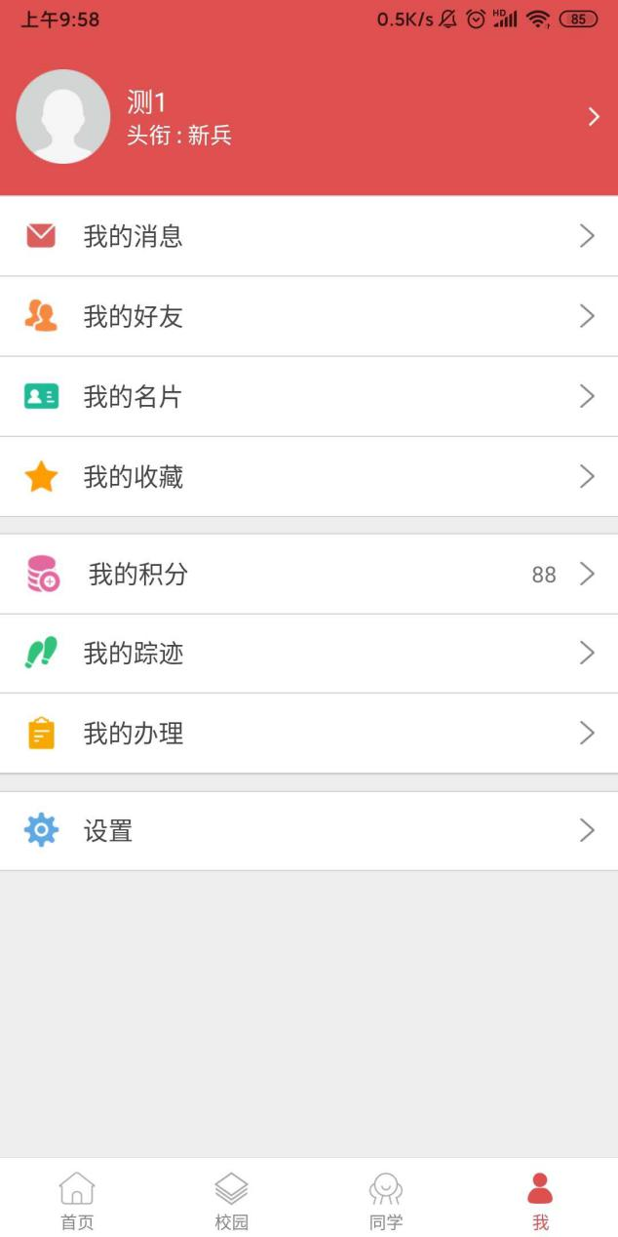
我的其他信息列表，包括我的消息、我的好友、我的收藏等等
个人基本信息栏，点击跳转至“我的账户”页面

5.1我的账户
点击“我”页面中的基本信息栏，跳转至我的账户页面
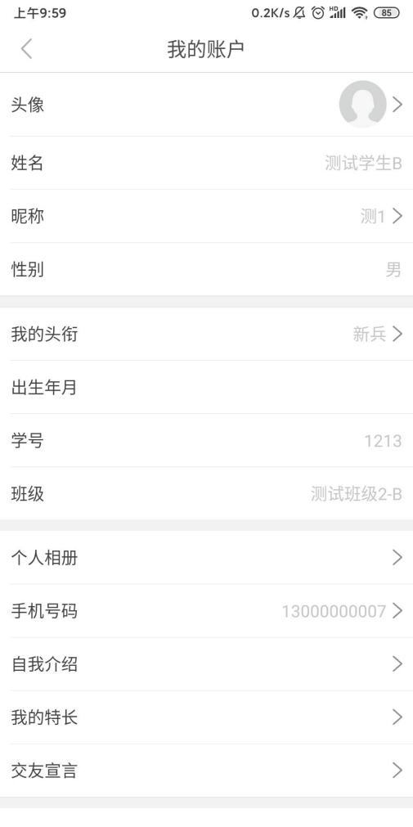
可以查看和修改个人相册，手机号，自我介绍，我的特长以及交友宣言。
注：手机号码修改后，将需要用新的手机好进行登录
可以查看我的头衔，出生年月，学号以及班级信息。
注：此处的任何信息都不能进行修改编辑，只能查看，点击“我的头衔”将跳转至我的头衔页面
在我的账户页面，可以上传头像，修改昵称以及新增或修改收货地址。
注：姓名和性别无法进行修改

5.2我的消息
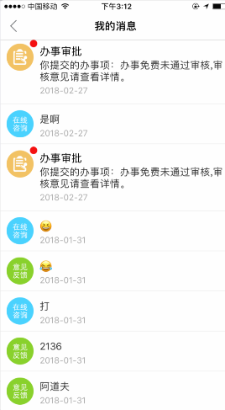
我的消息页面将显示所有用户接收到的消息，类型包括后台回复的意见反馈信息，在线咨询信息，办事审批提醒，付款提醒，好友请求消息，家长用户验证消息，积分添加消息等等。

5.3我的好友
显示好友消息列表，即所有好友的聊天消息列表。点击好友聊天可进入聊天页面与好友聊天
通讯录列表页面，显示自己的好友列表，并能在此页面查看好友验证消息。点击好友进入到该好友的主页。好友验证消息详见具体功能介绍
添加好友入口，点击跳转至添加好友页面。添加好友详见添加好友功能介绍
好友验证
点击通讯录中的“新的朋友”按钮，页面跳转至好友验证页面
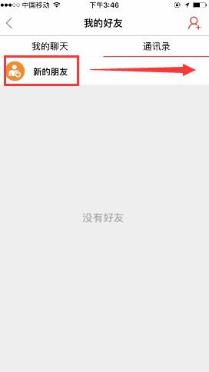
点击“拒绝”按钮，拒绝对方的好友请求，好友添加不成功
点击“同意”按钮，将同意对方的好友请求，同意后将显示在双方的通讯录列表中

添加好友
点击我的好友页面右上角的添加好友按钮，进入到添加好友页面
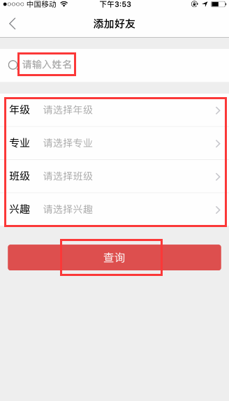
输入需要查找的用户姓名，并选择其对于的年级，专业，班级和兴趣进行精确查找，查到后进入该用户主页，可对其进行好友添加请求

5.4我的名片
我的名片用于扫描添加好友，或办理其他事项时展示身份或学号。
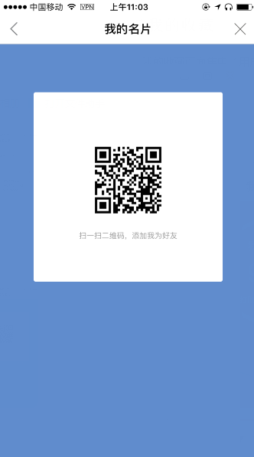
二维码或条形码展示区域

5.5我的收藏
我的收藏页面集中了用户所收藏的所有信息，包括资讯、活动、社团、帖子、店铺、商品等

5.6我的积分
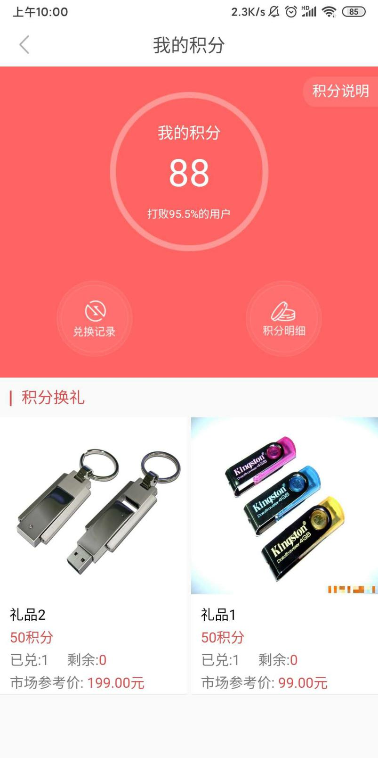
礼品列表，点击可进入礼品详情页面
礼品兑换记录列表入口
积分获取明细页面入口
用户积分值以及排名显示
积分说明页面入口
积分说明页面
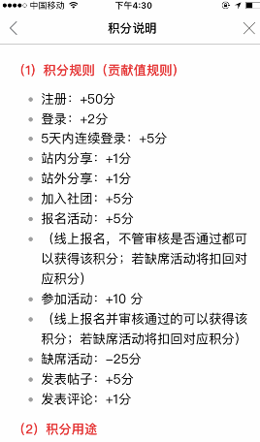
此页面显示积分的规则，积分用途，以及头衔的说明信息
积分明细
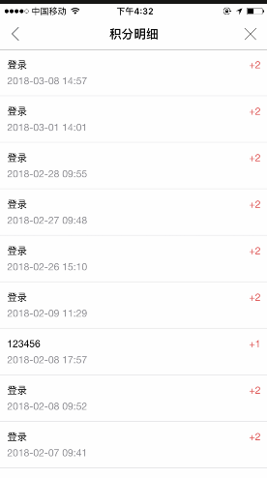
页面显示获取或扣减的积分明细，获取积分的途径包括注册、登录、发表帖子，评论帖子，以及后台手动添加或扣减的积分
礼品详情页
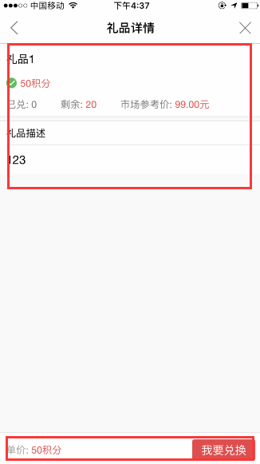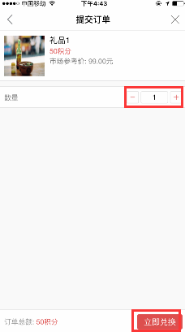
选择需要兑换的礼品数量后，点击“立即兑换”按钮，即可成功兑换礼品
点击跳转至提交订单页面，如右图
显示礼品的名称、兑换积分、剩余库存、市场参考价，以及礼品描述

5.7我的办理
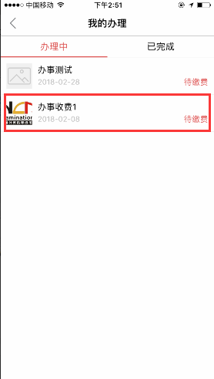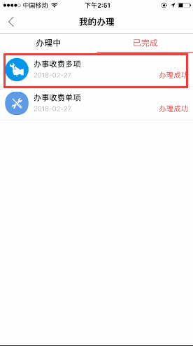
办理完成的办事项或服务项，点击跳转至办事或服务详情页面

办理中的办事项或服务项，点击跳转至办事或服务详情页面

5.8设置
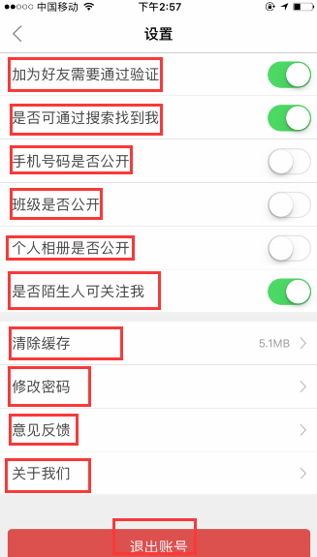
关闭班级、个人相册、陌生人可关注我按钮后，则他人无法从我的主页中看到这些信息
开启后，他人加自己为好友时，需要自己通过验证才能成为好友。关闭后则可以直接添加
关闭后则他人无法搜索到自己
“关于我们”页面入口
点击进入意见反馈的聊天页面，可与管理员进行沟通咨询
点击进入修改密码页面，可进行密码修改
关闭后，非好友无法关注自己
点击退出登录，跳转至登录页面

迎新
迎新页面介绍
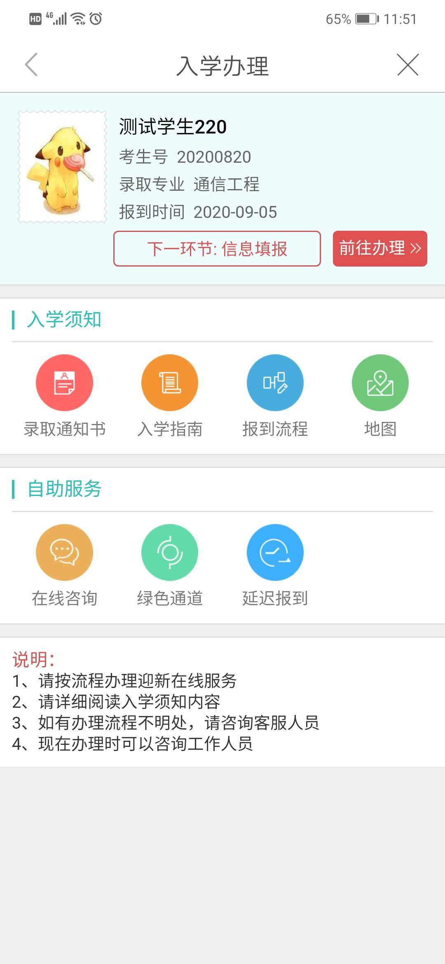
显示学校迎新介绍说明。
展示自助服务模块，可进行在线咨询以及申请其他服务，例如绿色通道。
显示入学须知内容，可查看录取通知书，入学指南，报道流程以及地图。
显示下一环节名称，点击可进行办理。
显示个人信息：包含姓名，考生号，专业，报到时间。

6.1信息填报
新生在此页面进行学生信息填报的工作
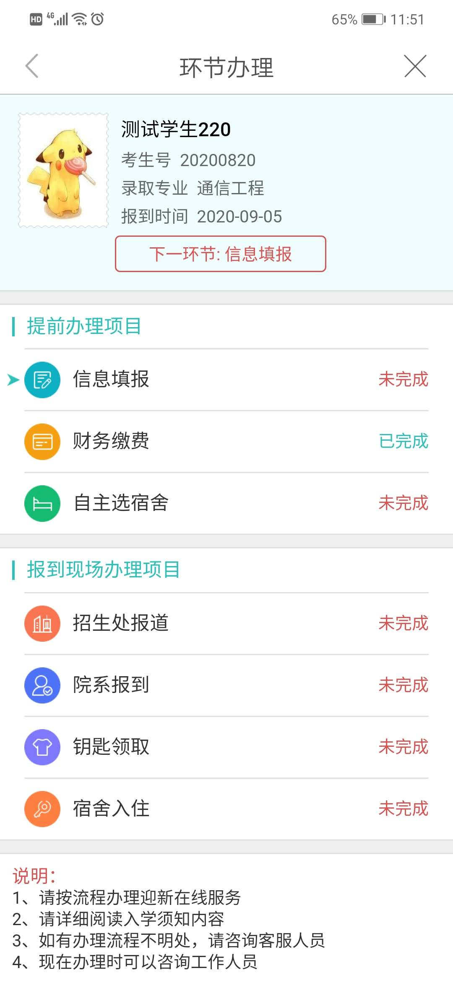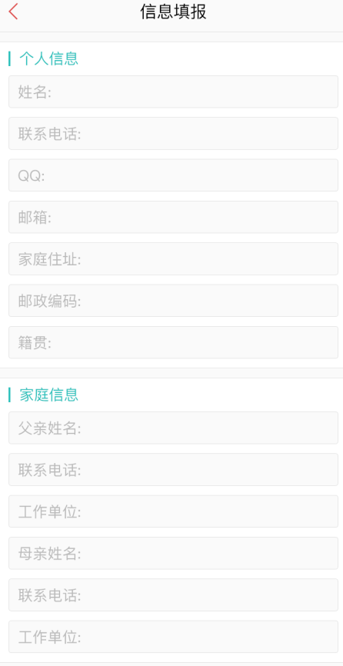
填写完成后点击提交此环节即可完成，可进行下一环节，此环节会显示已完成。

6.2财务缴费
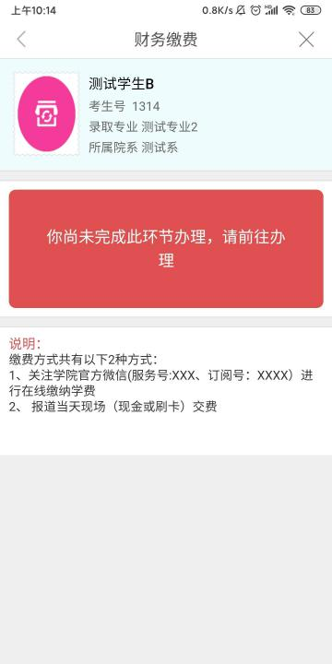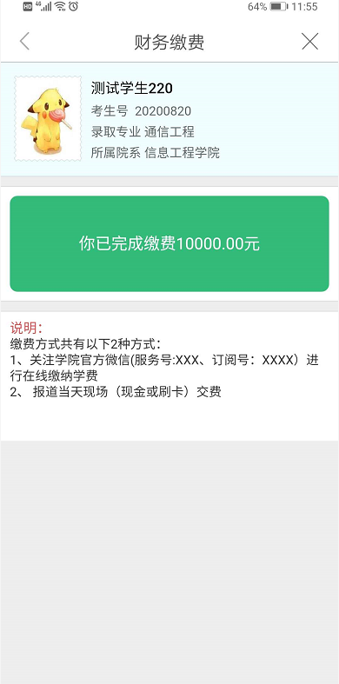

通过微校平台进行缴费。缴费成功后，此环节会显示已完成，未缴费的时候红色提示，缴费完后绿色提示。

6.3自主选宿舍
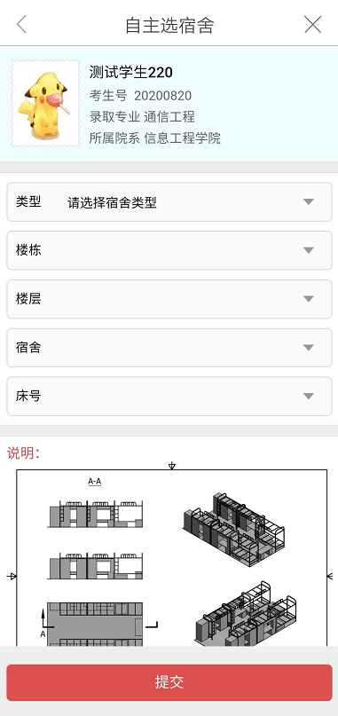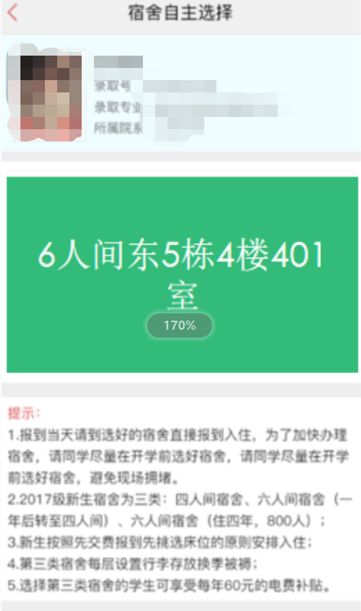
可通过类型（6人间、8人间），楼栋，楼层，宿舍，床号进行选择。点击提交后可完成宿舍选择。

6.4扫码—现场办理环节（招生处报道、院系报道、钥匙领取、宿舍入住）
可通过学生出示的手机条形码进行扫描操作，具体操作：打开指定工作人员客户端扫一扫服务，扫描学生条码即可展示环节明细，点击办理并确认，即办理完成。或打开迎新后台相对应环节，点击搜索框，进行扫码操作，出现学生信息后点击办理即可。
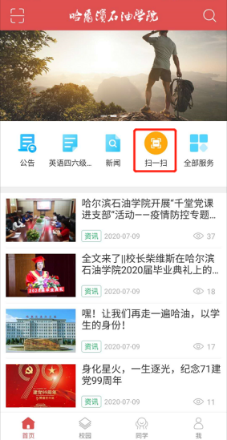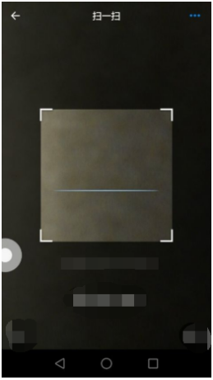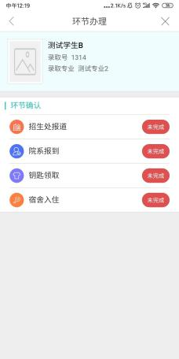
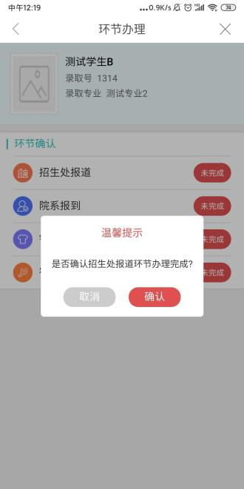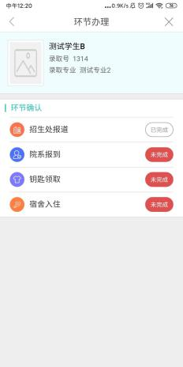
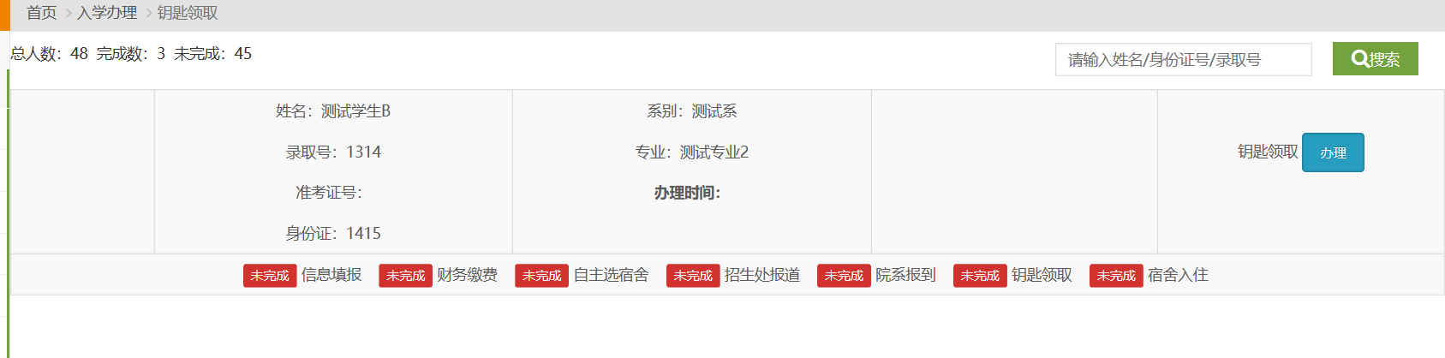

办理完成后显示已完成状态。

6.5在线资讯
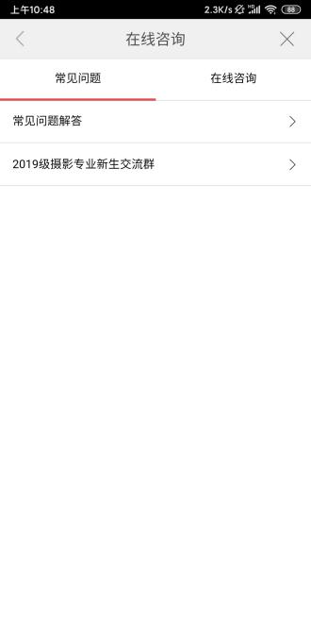
在线资讯模块分为常见问题和在线资讯两个版块，在线咨询可即时和迎新管理员进行在线沟通资讯问题。常见问题可点击进行查看迎新可能会遇到的常见问题以及解答

6.6绿色通道，延迟报道
点击申请按钮即可进入申请界面。
分为绿色通道和延迟报道两个模块。
6.6.1绿色通道、延迟报道
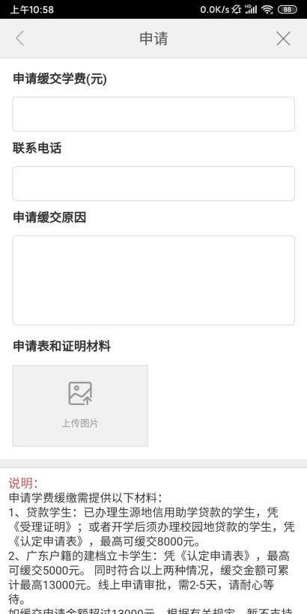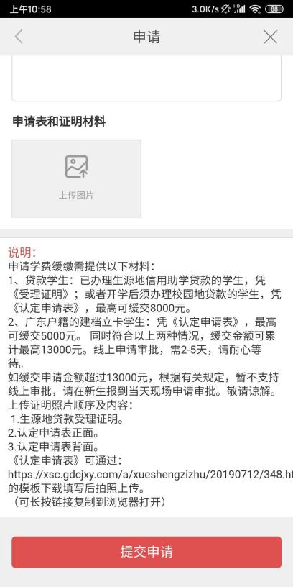
根据信息填写对应信息，上传对应证明材料。填写完成后提交申请，由后台管理员进行审批.

